Ejercicio_17: Si queremos representar personajes o power ups (premios) en la pantalla debemos primero ubicarlos en alguna posición dentro de la pantalla. Imagine que está en un juego donde un power up desaparece porque el personaje se acerca a una distancia de x unidades, sin importar por donde se acerque. Por tanto, para que desaparezca, en primer lugar, hay que determinar esa distancia. La forma de representar la posición de un objeto en la pantalla es a través de las coordenadas de un punto. Suponga que la posición de Link está representada por la coordenada (𝑥1, 𝑦1) , mientras que las de la caja de tesoro se halla en la posición (𝑥2, 𝑦2). Si observa con detenimiento se observa la conformación de un triángulo rectángulo, por lo que es posible aplicar Pitágoras para obtener la distancia

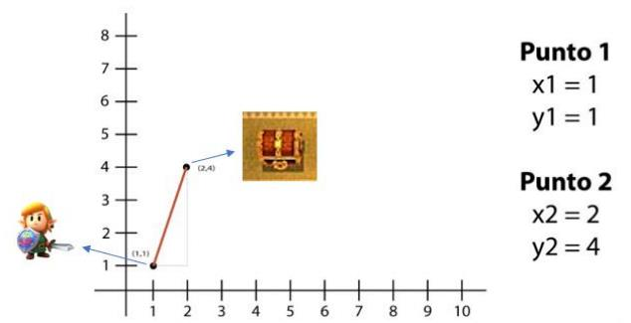

Para esto debe calcular el tamaño de los catetos y luego aplicar el teorema. Halle la distancia entre ambos objetos. Cuando programe, represente a lLnk con un Circulo, y al tesoro con un cuadrado. Además, mueva a Link mediante el mouse.

Resolución:

Datos de entrada:

posLink (PVector)

posTesoro (PVector)

imagenLink (PImage)

imagenCofre (PImage)

Proceso en processing:

* Dar tamaño al lienzo
* Indicar la posición de link
* Indicar la posición del cofre
* Colocarle las respectivas imágenes a imagenLink y imagenCofre
* Dar color al fondo del lienzo
* Indicar que link se mueve junto al mouse

Alrgoritmos:

public void dibujarLink(){

imageMode(CENTER);

image(imagenLink, posLink.x, posLink.y,90,90);

}

public void dibujarTesoro(){

image(imagenCofre,posTesoro.x, posTesoro.y, 100, 70);

}

public float obtenerDistancia(){

float distancia=0;

float cateto1=posTesoro.x-posLink.x;

float cateto2=posTesoro.y-posLink.y;

distancia = sqrt(pow(cateto1,2) + pow(cateto2,2));

return distancia;

}

public void validarDibujarTesoro(){

if(obtenerDistancia() < 70){

println("Debe desaparecer el Tesoro");

}else{

dibujarTesoro();

strokeWeight(5);

stroke(#F8FF36);

line(posLink.x, posLink.y, posTesoro.x,posTesoro.y);

}

}

Datos de salida:

Movimiento en el lienzo de link y la ¨animación¨ del cofre desapareciendo cuando link lo toca